**违法鸣笛电子警察抓拍系统**

**现场安装前准备手册**

**（V4.0 版）**

**2022年02月10日**

**文档变更履历表**

|  |  |  |  |  |
| --- | --- | --- | --- | --- |
| **新版本号** | **变更日期** | **变更原因** | **修订人** | **批准人** |
| V4.0 | 2022.02.10 | 1. 删除摄像机配置信息内容   2、删除补光灯配置信息内容 | 唐马路 |  |
|  |  |  |  |  |
|  |  |  |  |  |
|  |  |  |  |  |
|  |  |  |  |  |
|  |  |  |  |  |
|  |  |  |  |  |

目录

一、通电前准备工作 4

1. 设备连接 4

二、拷贝U盘文件到工控机上 4

三、工控机网络设置 4

1. 交换机设置（选配） 4

2. 工控机网络设置 4

四、相关软件安装 8

五、配置文件部分参数手动修改 8

六、打开汽车鸣笛部署工具 8

七、拆除打包 9

# 一、通电前准备工作

## 1. 设备连接

1. 摄像机接好电源线、网线。
2. 阵列连接上电源线、网线。
3. 显示器连接好工控机。
4. 插入车牌识别狗、声音定位狗、鼠标、键盘。
5. 显示器、工控机、摄像机、阵列通电后，并按下工控机开机键，启动工控机。

# 二、拷贝U盘文件到工控机上

比如拷贝U盘文件放到D盘上：

|  |  |
| --- | --- |
| **文件路径** | **说明** |
| “**D:\违法鸣笛电子警察抓拍系统**”文件夹 | 存放违法鸣笛电子警察抓拍系统相关文件 |
| “**D:\相关安装软件**”文件夹 | VC++2019运行时库  （vcredist_x64.exe，vcredist_x86.exe） |

# 三、工控机网络设置

## 1. 交换机设置（选配）

如使用交换机，请将交换机设置成与摄像机、大屏等同一网段。

## 2. 工控机网络设置

工控机LAN口（含有2个LAN口）：字体朝上，左侧为“LAN1”，右侧的为 “LAN2”如下图所示：

**LAN2**

**LAN1**

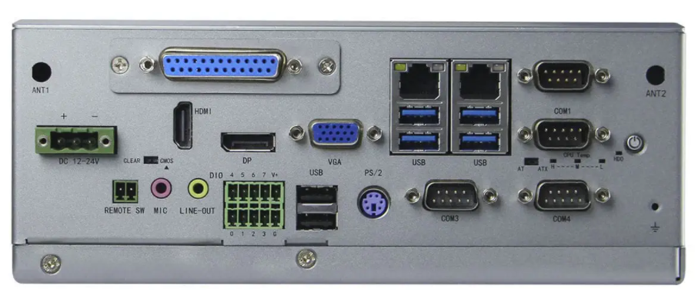

1. 只有摄像机、声音阵列网络连接情况下（不需要交换机）

本地连接配置如下图：

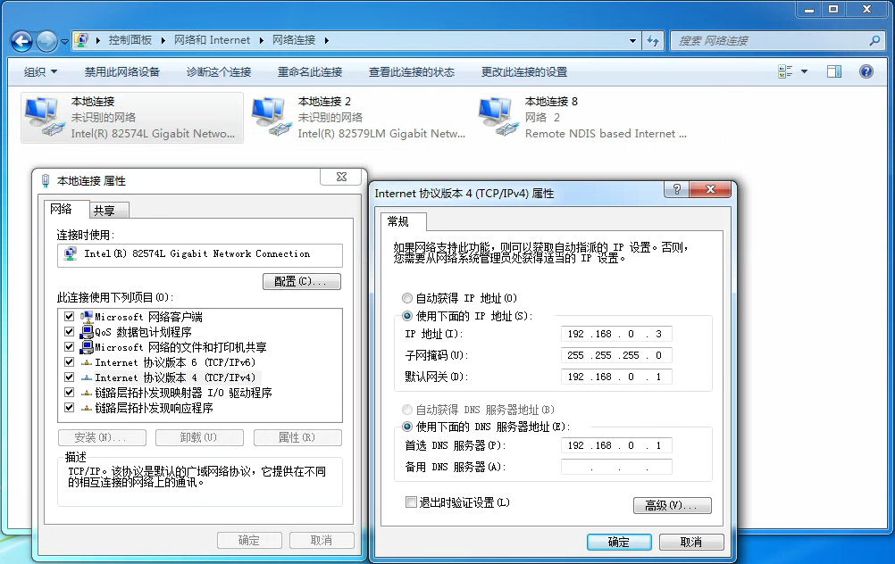

本地连接2配置如下图：

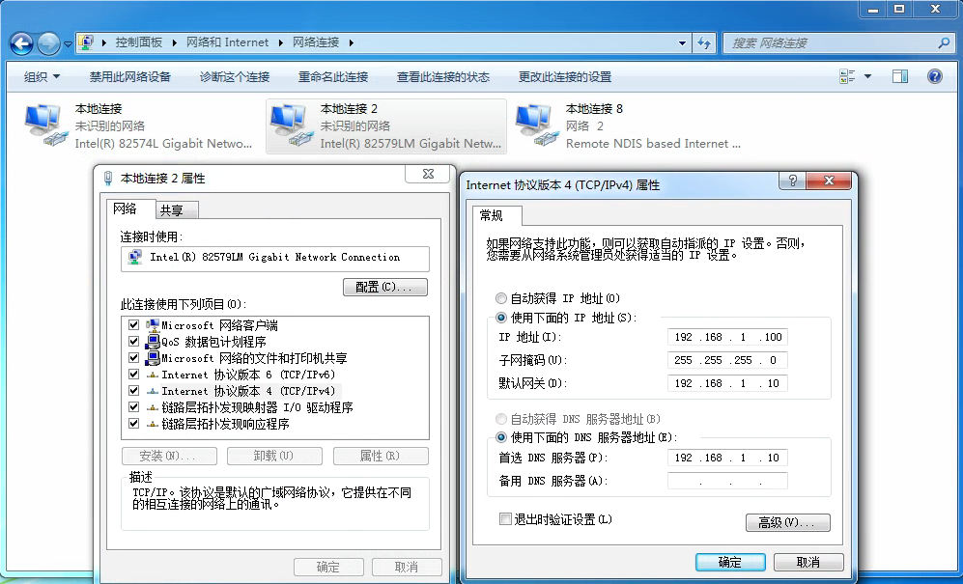

**注**：

摄像机网络接工控机“LAN1”标注字样正下方的网口，阵列网络接工控机“LAN2”标注字样正下方的网口。

1. 不止摄像机、声音阵列网络连接情况下（比如LED大屏连接、专网连接等，需要交换机）

a. 阵列和摄像机不在同一网段:

阵列网络接工控机“LAN2”标注字样正下方的网口，交换机接工控机“LAN1”标注字样正下方的网口，其他网线接交换机，保证同一网段。

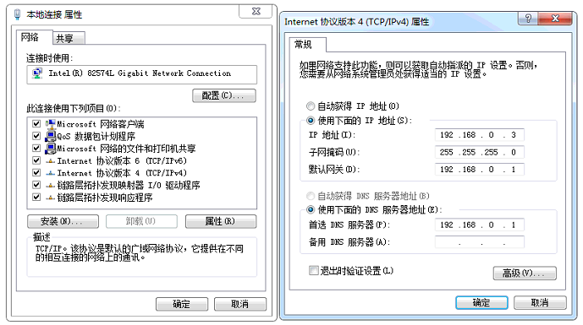

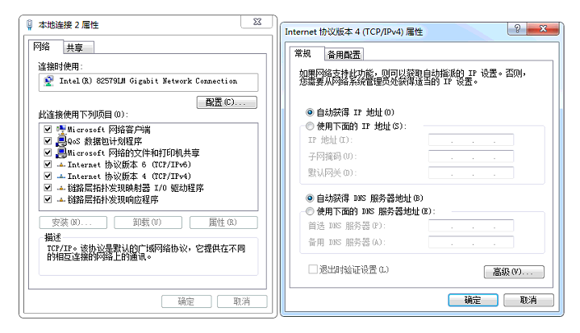

打开工控机自带的cmd.exe，并进行以下操作确认：

ping 摄像机IP 地址：192.168.1.13 ，看是否可以ping成功。

ping 声像仪IP 地址：192.168.0.2 ，看是否可以ping成功。

b. 阵列和摄像机在同一网段:

交换机接工控机“LAN2”标注字样正下方的网口，阵列网络和其他网线接交换机，保证同一网段。



打开工控机自带的cmd.exe，并进行以下操作确认：

ping 摄像机IP 地址：192.168.1.13 ，看是否可以ping成功。

ping 声像仪IP 地址：192.168.0.2 ，看是否可以ping成功。

确认成功，再进行下一步操作。

# 四、相关软件安装

VC++2019运行时库（vcredist_x86.exe,vcredist_x64.exe）,双击安装即可。

# 五、配置文件部分参数手动修改

在“**D:\违法鸣笛电子警察抓拍系统**”目录下，双击打开“**system.ini**”配置文件，修改配置文件, 保证与相机网站上设置的分辨率与帧率一致。

1. CameraPix_X = 4096**（与网站上设置不一致则需要修改）**
2. CameraPix_Y = 2160**（与网站上设置不一致则需要修改）**
3. CameraFramePerSec = 13**（不需要修改）**

# 六、打开汽车鸣笛部署工具

在“**D:\违法鸣笛电子警察抓拍系统**”目录下，双击打开“**汽车鸣笛部署工具.exe**”，并点下“操作”菜单下的“**启动**”子菜单，正常情况下会显示画面和声音强度等，如果没有显示，看看前面几步有哪一步有问题了。

# 七、拆除打包

关闭电源，把可以拆掉的线进行拆掉，打包好，发到安装现场进行部署。